ГРУППА 11
Воспитатель Буслаева Анна Владимировна
«ГДЕ ОЛАДЬИ ТУТ И ЛАДНО,
ГДЕ БЛИНЫ, ТАМ И МЫ»
Пословицы и поговорки это душа народа, они отображают его жизнь, образ мыслей и особенности характера. Насколько русской душе милы блины можно увидеть по количеству пословиц и поговорок, в которых этот блин упоминают, например:

«Где оладьи тут и ладно, где блины, там и мы.»
Так уж устроено народное творчество: что любо – в дому ли, в миру ли, то и воспевается. А оладьи ( они же оладьи, оланки, олажки, олашки, оладейки, оладки, алябыши,) издавна в почете русской кухни. Особых любителей называли оладышниками, а сковороду, на которой пеклись эти румяные лепешки-оладницей, ладкой. Так же называлась и миска, в которой они подавались.

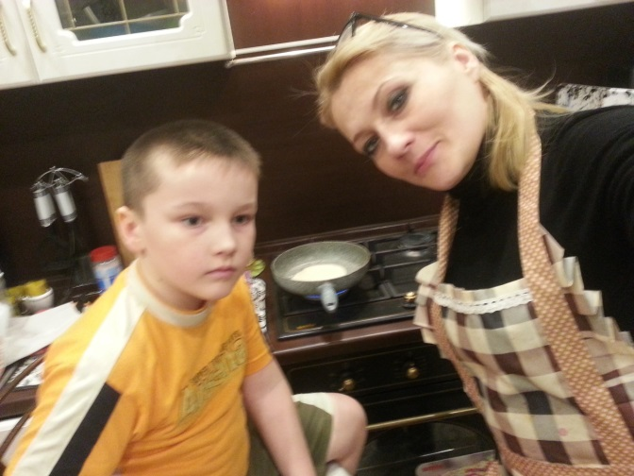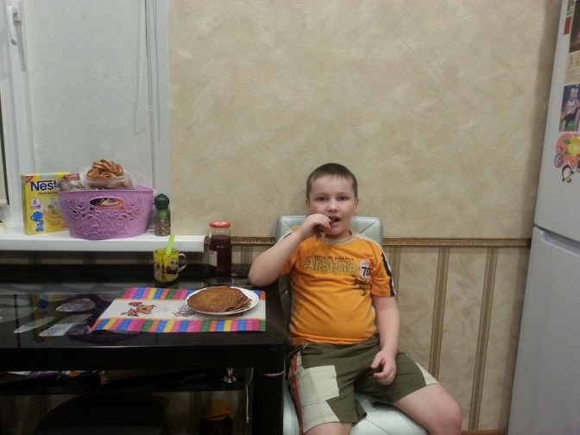

«ГДЕ ЩИ – ТУТ И НАС ИЩИ!»
Много на Руси было праздников, но самые щедрые, самые радостные были осенью, когда люди, убрав с полей и огородов урожай, делали заготовки на всю зиму. Среди всех овощей капуста занимает достойное место: часто выручала она людей во время голода, путешествий, а древние греки и римляне приписывали капусте способность успокаивать головную боль, вылечивать глухоту, избавляться от бессонницы и различных внутренних заболеваний. Наши предки тоже знали толк в целебных свойствах капусты. Поэтому и сложил русский народ про нее пословицу: «ГДЕ ЩИ - ТУТ И НАС ИЩИ!»
В меню россиян капуста всегда стояла на одном из первых мест среди других овощей. Ее широко использовали и используют для приготовления разнообразных закусок, супов, вторых блюд. Очень полезен и капустный сок. В качестве самостоятельного блюда капусту тушат, жарят, запекают, фаршируют различными начинками. В основном национальная русская кухня включает блюда из белокочанной капусты, хотя не чужды ей рецепты и из других видов капусты: цветной, кольраби, красной, брюссельской и др.
